房讯通数据团队EXCEL插件安装说明

1、通过计算机管理永久开启Administrator管理员账号登录

　　右键桌面的“计算机” - 选择“管理”;依次展开“计算机管理(本地) - 系统工具 - 本地用户和组 - 用户”在右边的文件里面找到“Administrator”并双击它，在“常规”选项下将“账户已禁用”的勾去掉，这样就开启了 Administrator(管理员)账户;注：以后打开任何程序都会默认以管理员的身份运行。

# 导入证书

打开<http://oa.fxtcn.com/fxtexceladdin/fxt.pfx>

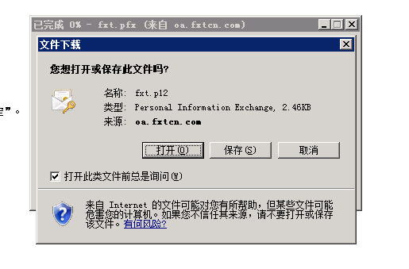

点击【打开】

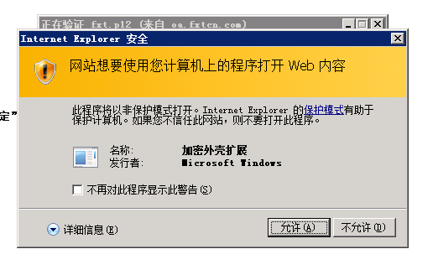

点击【允许】

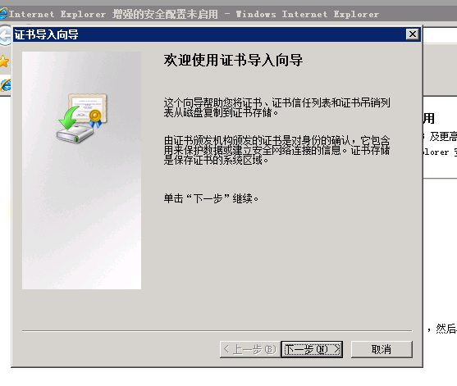

点击【下一步】

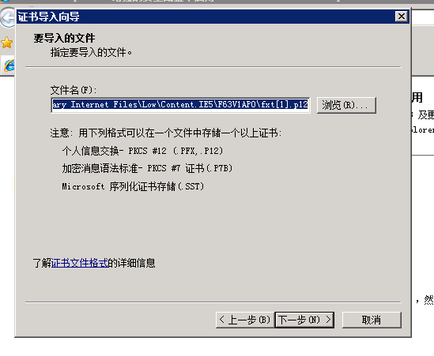

点击【下一步】

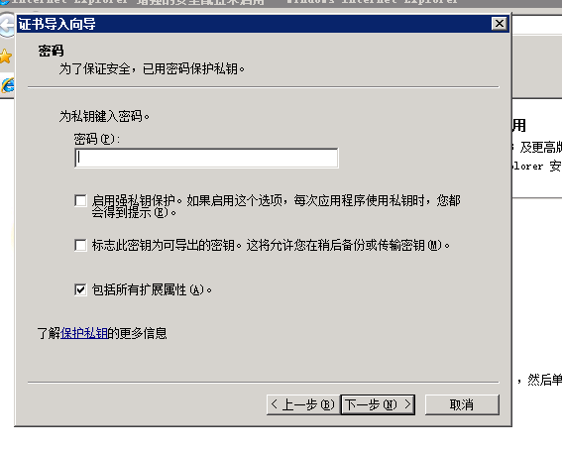

输入密码：123456，点击【下一步】

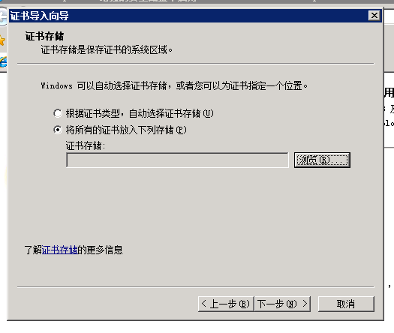

点击【浏览】

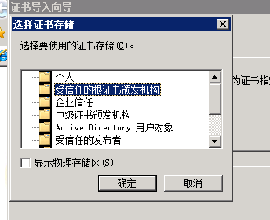

选择【受信任的根证书颁发机构】

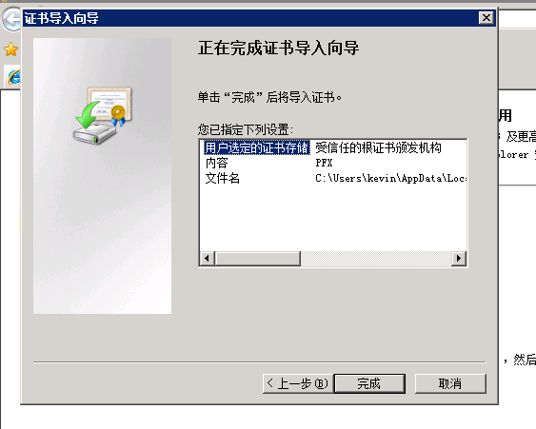

点击【完成】

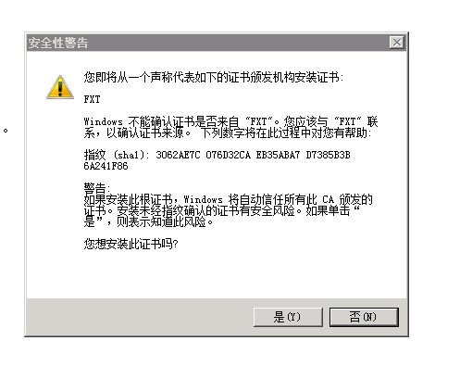

点击【是】

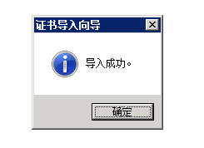

# 安装插件

打开<http://oa.fxtcn.com/fxtexceladdin/setup.exe>

下载后，右键【以管理员身份运行】

为避免出现下面的错误：

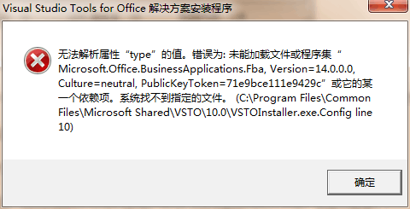

打开

c:\Program Files\Common Files\microsoft shared\vsto\10.0\

把这个文件改名。

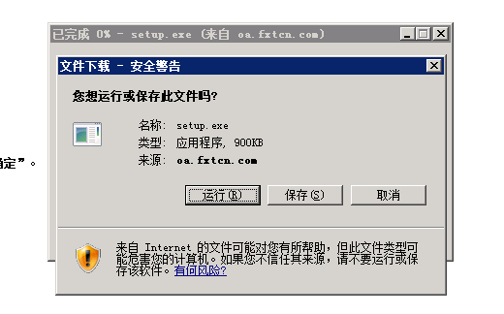

点击【运行】

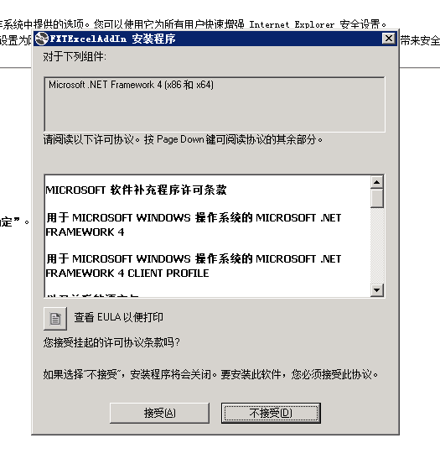

点击【接受】

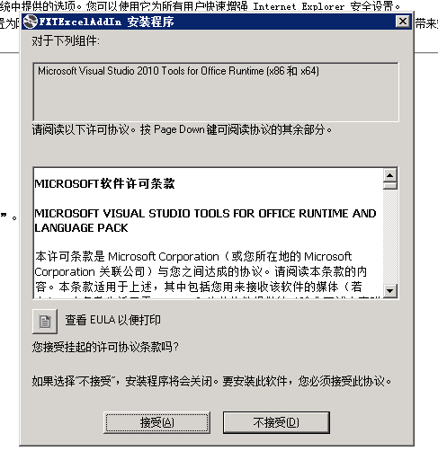

点击【接受】

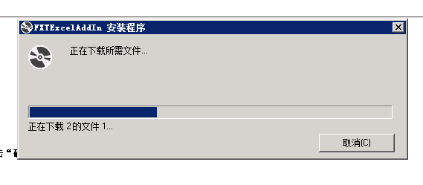

下载中

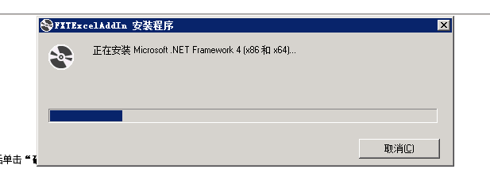

安装.net4.0 framework中

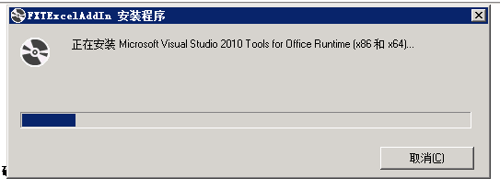

安装vsto中

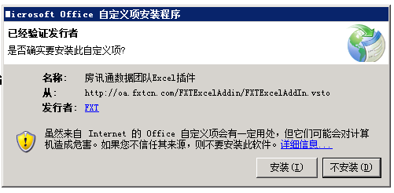

点击【安装】

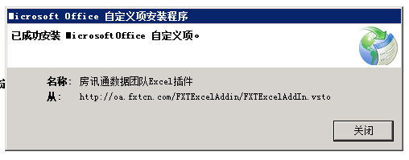

安装成功

# 验证安装

打开一个EXCEL文件

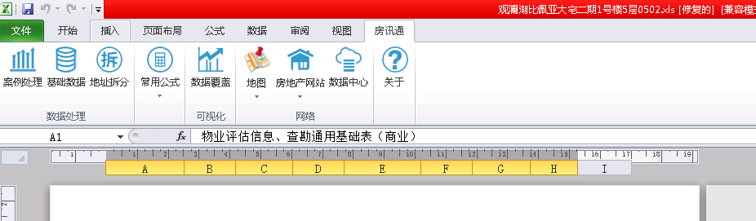

出现【房讯通】的TAB即表示成功。

# 更新

插件发布在阿里云服务器，每次发布后，启动EXCEL会自动更新。

# 单独EXCEL进程设置

用于office的excel可以打开多个独立的窗口（即每个EXCEL文件都是一个独立进程）

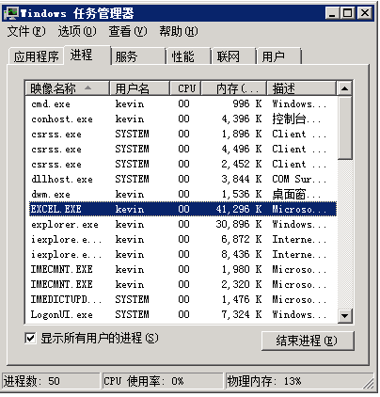

1、打开注册表：开始 - 运行 regedit

左边一栏找到HKEY_CLASSES_ROOT/Excel.Sheet.12/shell/Open/command

2、右边一栏, 双击<默认>，将最后面的/dde改成/e "%1"（注意有个空格）

如 "C:\Program Files\Microsoft Office\Office14\EXCEL.EXE" /e "%1"

3、右边一栏，右键command–重命名，名称随意，如command2

4、左边一栏：HKEY_CLASSES_ROOT/Excel.Sheet.12/shell/Open/ddeexec

右键ddeexec，重命名，名称随意，如ddeexec2

5、左边找到Excel.Sheet.8，下面的修改按上面1~4步完全相同